课题名称：美对华投资审查制度演变对我国高科技企业出海的影响及应对研究
1. [选题说明] 选题所研究的具体问题、研究视角和核心概念（300字以内）。
2. [选题依据] 国内外相关研究的学术史梳理及研究进展（略写）；相对于已有研究特别是国家社科基金同类项目的独到学术价值和应用价值。
3. [研究内容] 课题研究的主要目标、重点难点、整体框架、研究计划及其可行性等。（框架思路要列出提纲或目录）
4. [创新之处] 在学术观点、研究方法等方面的特色和创新。
5. [预期成果] 成果形式、宣传转化及预期学术价值和社会效益等。（略写）
6. [参考文献] 开展本课题研究的主要中外参考文献。（略写）
一、[选题说明]
近年来，美国以国家安全为由持续强化对华投资审查，从外国投资委员会（CFIUS）审查扩权到对外投资审查新规，不断收紧对我高科技领域的资本流动管制，我国人工智能、半导体等领域企业赴美经营与融资面临高度不确定性，如何有效应对已成为紧迫的现实问题。本课题拟回答三个核心研究问题：美对华投资审查制度经历了怎样的演变逻辑与内在动因？审查收紧通过何种机制影响我国高科技企业出海的路径选择、成本结构与市场绩效？企业、行业与政府层面应形成怎样的差异化应对策略体系？本课题定位为一项立足制度演变追踪与影响机制分析的对策性研究，旨在为我国高科技企业合规出海和相关部门政策制定提供直接可用的决策参考。
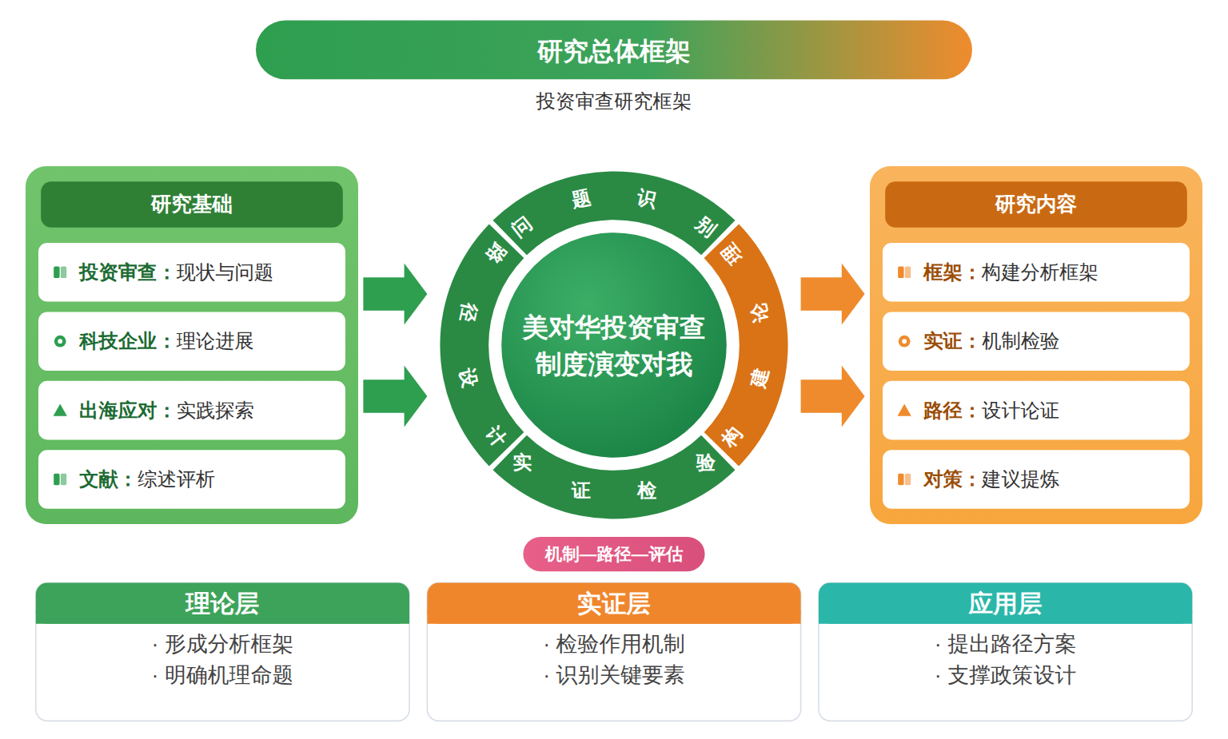
二、[选题依据]
（一）国内外相关研究的学术史梳理及研究进展
美国对华科技投资审查制度的生成逻辑与演进脉络，是本课题首先需要梳理的研究基础。学界已形成的基本共识是，这一机制并非孤立的政策突发，而是美国在泛国家安全导向下对华竞争工具的系统性重构。唐巧盈（2025）系统考察了该机制的演进过程，指出其缘起于特朗普第一任政府时期，在拜登政府任内形成政策框架，其背后既有修补政策漏洞、建立新护栏的需要，也有借投资审查政治化推进全球供应链重构的战略意图，同时受鹰派力量、智库机构与媒体舆论等综合叙事的深刻影响。张路（2024）以相关法律法规、行政命令及拟议规则为样本，运用文本分析法将政策演进划分为早期酝酿、国会立法和政策落地三个阶段，并指出审查机构、审查程序与审查范围等核心内容已日趋明朗。胡子南（2023）则前瞻性地研判了机制构建前景，认为新机制极有可能借鉴CFIUS运作方式，协调多部门联合审查，并覆盖与新兴技术、基础科学和关键基础设施相关的经济行为。既有研究在制度演进阶段划分上大体一致，但对政策可持续性的判断存在差异：唐巧盈（2025）强调安全成本过大、极化政治生态、规则复杂模糊与盟友内部矛盾将使该机制面临多重阻力；胡子南（2023）则认为其将切实压缩美国对华投资并刺激西方国家跟进限制。这一分歧源于前者更关注决策政治与执行偏差，后者更侧重机制设计的传导效应。总体而言，该方向对制度文本与政策过程的解析已较充分，但从企业微观视角检验制度演变实际冲击效应的研究仍显不足。
投资审查制度升级对我国高科技企业跨境投资的影响机制，是本课题的第二个关注重点。马骦（2022）通过考察美国外资安全审查的规则与实践发现，CFIUS以国家安全为由的审查并不等于阻止交易，其结果存在批准、限制与否决三种形式，分别对应完全准入、有条件准入与完全禁入，并据此从交易结果与事前交易成本两个维度构建了投资壁垒水平的测量框架。这一分析为量化评估审查制度对我国企业出海的实际阻碍提供了可操作的概念工具。阮淑慧（2025）进一步从制度结构层面指出，美欧新一轮投资审查升级通过填补对外投资审查的监管漏洞，构建了严密的贸易投资管控体系与联动机制，其战略目标是围绕关键技术竞争对中国展开日趋激烈的制度制衡，而主权安全需求对经济效率价值的压倒则阻碍了资本的全球自由流动。在企业层面投资决策影响的研究方法上，可资借鉴的技术路线亦在积累：Ziqi Wang（2024）以上海原油期货价格为背景，考察了宏观经济信号对中国制造业企业投资决策的影响，展示了连接外部冲击与企业微观投资行为的实证思路；Youhai Liu（2026）与Zia Ur Rehman（2026）则分别在材料筛选研究中引入机器学习辅助的高通量筛选方法，为处理大规模复杂数据提供了方法参照。既有文献揭示了制度制衡的宏观逻辑与投资壁垒的测度维度，但将审查制度变动与高科技企业出海选址、模式调整、退出决策相联系的机理性研究仍付阙如，这正是本课题拟着力填补的空间。
针对投资审查强化的应对策略与治理路径，构成了第三条研究脉络。已有研究分别从国家制度博弈与企业微观策略两个层面提出了因应思路。在国家层面，阮淑慧（2025）主张双管齐下：一方面继续充实法律博弈工具箱，完善外资安全审查制度与对外投资管理制度；另一方面扩大投资与技术合作的朋友圈，加强与新兴及发展中经济体的投资合作，并与具备高水平研发机构的技术中立国家开展技术合作。张路（2024）则立足情报支撑视角，建议从优化情报收集机制、培训情报人员和跨部门情报合作等方面采取措施，以对冲政策负面影响。在企业层面，马骦（2022）提出中国企业对美投资应重视在安全审查正式开始前与CFIUS进行沟通协商，提前准备缓解协议、评估其可行性与执行成本，并在交易推进成本过高时考虑及时撤回申报，同时立足国内大循环为走出去保留动力。值得关注的是，制度与技术环境的变化正在拓展应对研究的边界：Mingze Wu（2026）关于高速率连续变量量子密钥分发的实验进展表明，部分前沿技术的工程化成熟度已显著提升，这意味着涉量子等关键技术领域的企业出海将直接遭遇审查锋芒，应对策略需分技术领域差异化设计；Jaypee Sumaljag Yongco（2026）系统梳理了投资者层面与企业层面的ESG机制研究，提示合规能力与治理声誉本身已成为跨境投资准入的重要考量维度。总体来看，现有应对研究多停留在原则性策略建议，缺乏针对不同技术赛道、不同出海模式的分类应对框架，也较少将国家层面制度反制与企业层面合规经营纳入统一的分析框架加以统筹，这为本课题构建系统化的应对方案留下了明确的推进方向。
围绕美国对华投资审查制度，已有研究在制度演进梳理、影响机制分析与应对策略探讨三个方向积累了较为系统的成果。学界的基本共识是，该制度是泛国家安全导向下对华科技竞争工具的系统性重构，其演进阶段划分大体一致，投资壁垒测度与制度制衡逻辑也已形成初步分析框架，为本课题奠定了坚实基础。
然而，既有成果在研究视角上存在明显局限：制度演进研究多聚焦政策文本与决策过程的宏观解析，将审查制度变动与高科技企业出海选址、模式调整及退出决策相联系的微观机理性考察仍然缺位，制度冲击的企业层面传导链条尚未打开，这属于学界已提及但尚未深入解决的遗留问题。
在研究方法与数据层面，现有成果以定性描述和原则性论证为主，虽有投资壁垒测量框架的初步构建，但缺乏连接制度变动与企业投资行为的大样本实证检验，变量选取也较少细化到技术领域与出海模式差异，因果识别策略更付之阙如，这属于尚未受到充分关注的空白。
在应对策略层面，已有研究分别从国家制度博弈与企业微观合规两方面提出建议，但多停留在原则性方向，未针对不同技术赛道、不同出海模式构建分类应对框架，也未将国家层面制度反制与企业层面合规经营纳入统一分析框架统筹设计，这同样是学界已提及但尚未深入解决的遗留问题。
基于上述不足，本课题拟以美对华投资审查制度演变对我国高科技企业出海的影响及应对研究为题，回答三个核心问题：制度演变通过何种机制传导至高科技企业的出海决策与经营绩效；不同技术赛道与出海模式下的冲击效应存在何种差异；国家制度反制与企业分类应对如何协同形成系统化方案。
（二）本课题的学术价值和应用价值
1.学术价值
针对既有研究尚未打开制度冲击向企业层面传导链条的缺口，本课题将国际投资的政治经济学理论从国家间博弈情境延伸至企业出海决策情境，明确其在新形势下的适用边界。在理论层面，构建制度演变—传导机制—企业行为的三层分析框架，把审查制度变动与高科技企业选址、模式调整及退出决策直接贯通，弥补宏观制度解析与微观企业考察之间的断裂。在概念层面，细化技术赛道与出海模式的双重差异维度，为投资壁垒测度提供可操作的分类变量，使制度壁垒的度量从总体水平深入到分领域、分模式层面。在方法层面，首次将制度变动事件与企业投资行为的大样本数据相衔接，运用双重差分等因果识别策略检验冲击效应，实现从定性描述向定量因果推断的跨越，为该领域提供可复制、可检验的实证研究范式，推动投资审查研究由政策梳理走向机理解释。
2.应用价值
研究成果可直接服务于三类主体。对国家涉外投资管理部门，基于传导机制与冲击差异的实证结论，可为对外投资安全审查、制度反制工具的设计提供精准依据，避免反制措施的盲目性。对高科技企业，按技术赛道与出海模式给出的分类应对框架，可指导企业评估自身暴露风险，选择绿地投资、并购或合资等适配模式并前置合规安排。对行业协会与智库，国家反制与企业合规协同的系统化方案可作为政策建言与出海指南的参考底稿，提升服务企业出海的专业支撑能力。
三、[研究内容]
（一）研究目标
厘清美对华投资审查制度的演进逻辑与阶段特征，形成覆盖外资安全审查与对外投资审查的制度演进谱系图与政策文本数据库，以关键立法、行政命令与规则文本的编码分析结果衡量制度审查范围、程序与力度的量化变化。
打开制度冲击向企业层面传导的微观机理链条，识别制度变动影响高科技企业出海选址、模式调整与退出决策的作用机制，产出包含传导路径、调节因素与中介环节的机制模型，以案例过程追踪与访谈证据的饱和度检验机制解释的完整性。
测度不同技术赛道与出海模式下制度冲击效应的差异，基于2015至2026年企业对外投资面板数据完成大样本计量检验，以双重差分等因果识别方法估计政策冲击对企业投资规模、区位选择与经营绩效的处理效应，报告异质性检验的稳健性结果。
构建国家制度反制与企业分类应对相协同的系统化方案，形成按技术赛道、出海模式与企业规模分类的应对策略矩阵与政策建议清单，以专家德尔菲评议与策略可行性与成本收益评估的量化打分衡量方案的针对性与可操作性。
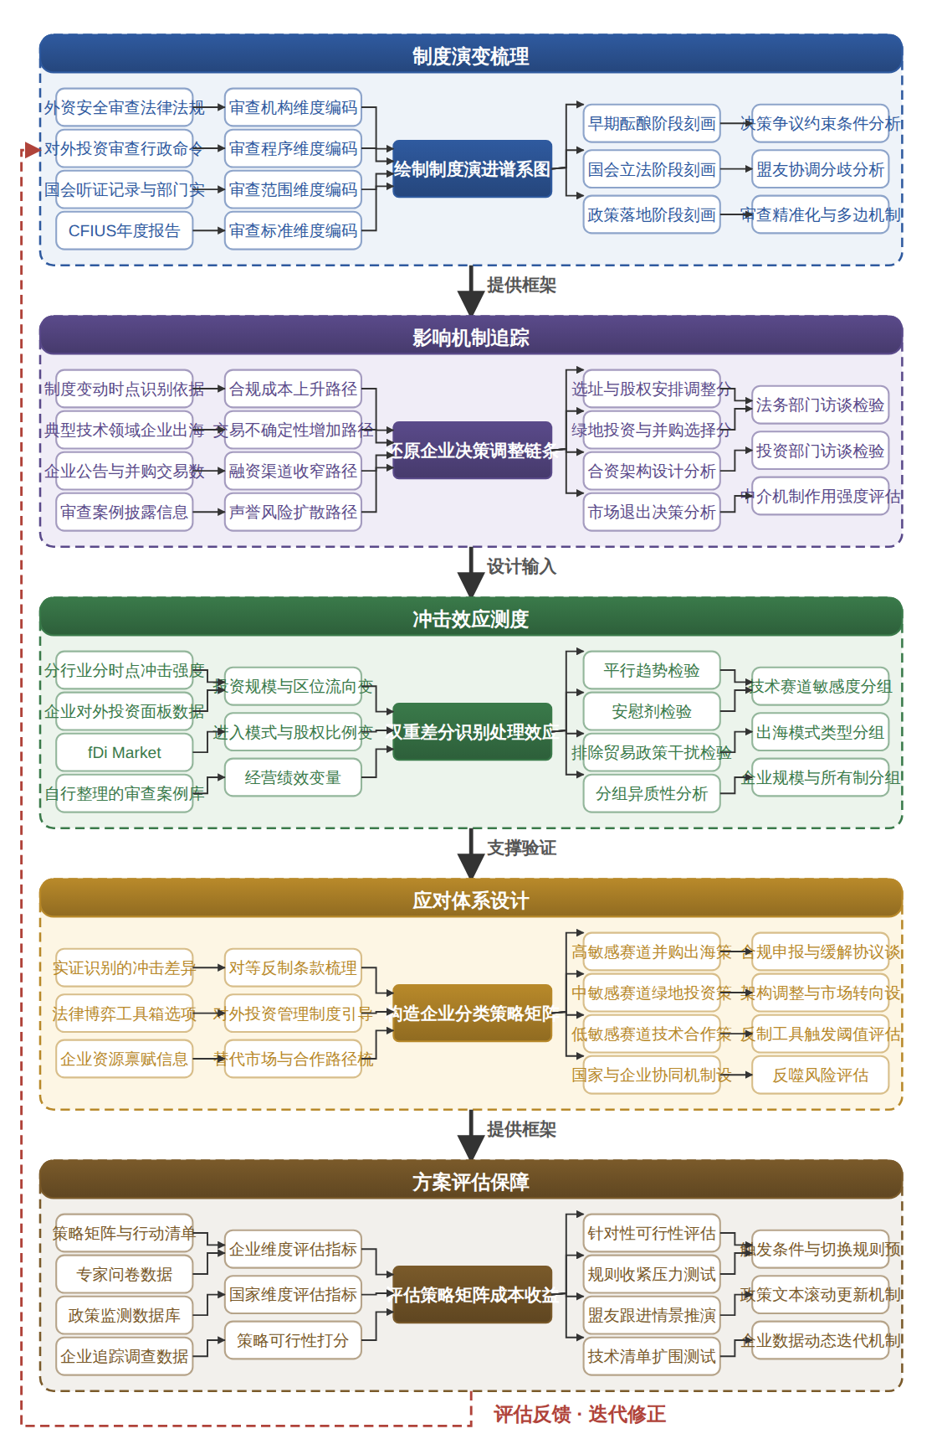

（二）重点与难点
重点一：制度冲击向高科技企业出海决策传导的微观机理识别，即将审查制度变动与企业选址、模式调整及退出决策相连接的传导链条解析。
重点二：国家制度反制与企业分类应对的协同方案设计，即按技术赛道与出海模式构建分类策略矩阵并实现两个层面的统筹衔接。
难点一：制度冲击效应的因果识别难，审查制度变动与贸易管制、出口管制等政策同期叠加，难以剥离单一制度的净效应。应对：以审查规则生效的具体条款时点与技术清单范围构造多重差分设计，辅以平行趋势检验、安慰剂检验与同期政策排除法增强识别可信度。
难点二：企业层面微观数据获取难，出海决策细节、合规成本与审查沟通信息多属非公开或分散信息，样本覆盖不全会削弱异质性分析的可比性。应对：采取并购数据库、绿地投资数据库、企业公告与审查案例披露信息多源交叉核验，并依托行业协会渠道与半结构化访谈补充关键缺失信息。
（三）整体框架
1. 美对华投资审查制度演变的历史脉络与制度结构是怎样的？围绕这一问题，系统收集美国外资安全审查与对外投资审查相关的法律法规、行政命令、拟议规则、国会听证记录及财政部、商务部配套实施细则，运用政策文本分析方法对审查机构、审查程序、审查范围、审查标准四个维度进行编码，刻画制度从早期酝酿、国会立法到政策落地的演进阶段，绘制制度演进谱系图并构建结构化政策文本数据库。在此基础上，结合对行政部门与立法部门决策争议、盟友协调分歧等约束条件的分析，研判审查内容精准化、审查程序优化与多边机制构建的未来走向，为后续企业层面研究提供制度变动的时点识别依据。方法上采用文本编码、事件史梳理与制度比较分析，数据来源为官方政策文本库、国会记录与CFIUS年度报告。
2. 制度演变通过何种机制传导至高科技企业的出海决策与经营绩效？围绕这一问题，聚焦制度冲击的微观传导链条，从合规成本上升、交易不确定性增加、融资渠道收窄与声誉风险扩散四条路径入手，分析审查制度变动如何改变企业对外投资的预期收益与风险结构，进而影响其在选址、股权安排、绿地投资与并购选择、合资架构设计乃至市场退出之间的决策调整。研究将选取半导体、人工智能、量子科技、生物医药等受审查制度覆盖的典型技术领域中具有代表性的企业出海案例，运用过程追踪方法还原制度冲击下企业决策调整的完整链条，辅以对法务、投资与战略部门负责人的半结构化访谈，检验各传导路径的现实作用强度与作用条件，最终形成包含前置因素、中介机制与结果变量的机制模型。数据来源包括企业公告、并购交易数据库、审查案例披露信息与深度访谈记录。
3. 不同技术赛道与出海模式下的冲击效应存在何种差异？围绕这一问题，将制度冲击的测度细化到技术领域与出海模式两个维度，依据政策文本编码结果构造分行业、分时点的制度冲击强度指标，并与我国高科技企业对外投资的面板数据匹配，涵盖投资规模、区位流向、进入模式、股权比例与经营绩效等变量。计量策略上以审查规则生效时点构造准自然实验，采用双重差分与三重差分模型识别冲击的处理效应，通过平行趋势检验、安慰剂检验与排除同期贸易政策干扰等方式增强因果推断的可信度，并按技术赛道敏感程度、出海模式类型、企业规模与所有制性质分组开展异质性分析，量化回答冲击效应在何种条件下被放大或缓冲。数据来源为Wind与CSMAR对外投资数据、fDi Markets绿地投资数据库、并购交易数据库以及自行整理的审查案例库。
4. 国家制度反制与企业分类应对如何协同形成系统化方案？围绕这一问题，从国家与企业两个层面统筹设计应对体系。国家层面梳理法律博弈工具箱的可用选项，包括完善外资安全审查制度的对等反制条款、健全对外投资管理制度的引导功能、通过多双边投资协定拓展替代市场以及与新兴经济体和技术中立国家开展投资技术合作的路径，评估各类反制工具的适用条件、触发阈值与潜在反噬风险。企业层面依据技术赛道敏感度、出海模式与企业资源禀赋构造分类矩阵，对高敏感赛道并购出海、中敏感赛道绿地投资与低敏感赛道技术合作等情形分别设计合规申报、缓解协议谈判、架构调整与市场转向等差异化策略。在两个层面之上设计协同机制，明确国家反制为企业创造的谈判筹码与合规空间，以及企业微观合规为国家制度博弈提供的支撑，形成策略矩阵与分情景的行动清单。方法上采用博弈论框架下的策略互动分析与情景推演。
5. 应对方案的实施效果如何评估与保障？围绕这一问题，建立方案评估与动态调整机制。效果评估方面，从企业维度选取合规成本变化、交易达成率、海外收入稳定性与研发投入强度等指标，从国家维度选取反制威慑力、替代市场拓展度与产业链安全度等指标，运用德尔菲法组织国际投资法、产业安全与企业战略领域的专家对策略矩阵逐项打分，评估各项建议的针对性、可行性与成本收益结构。风险保障方面，针对美国审查规则进一步收紧、盟友跟进协调以及技术清单扩围等情景开展压力测试，预设策略矩阵的触发条件与切换规则，同时建立政策文本与企业数据的滚动更新机制，确保应对方案随制度演变动态迭代。方法上采用德尔菲专家评议、情景分析与压力测试，数据来源为专家问卷、政策监测数据库与企业追踪调查。
（四）研究计划
第1阶段：收集整理美国投资审查政策文本、企业对外投资数据与审查案例资料，开展高科技企业访谈调研，制定详细研究计划，构建制度编码与传导机制的分析框架。
第2阶段：完成政策文本编码与制度演进谱系分析，建成结构化政策文本数据库，撰写并发表论文《美对华投资审查制度的阶段演进与结构性扩张》。
第3阶段：开展案例过程追踪与企业访谈，打开制度冲击的微观传导链条，完成机制模型构建，撰写并发表论文《制度冲击、合规成本与高科技企业出海决策调整的机理研究》。
第4阶段：匹配企业面板数据，运用双重差分方法完成分技术赛道、分出海模式的异质性检验，撰写并发表论文《美对华投资审查冲击下我国高科技企业出海的效应差异》。
第5阶段：统筹设计国家制度反制与企业分类应对的协同方案，构建策略矩阵与行动清单，并组织专家德尔菲评议完成效果评估与情景压力测试。
第6阶段：整合各部分成果，撰写研究报告《美对华投资审查制度演变对我国高科技企业出海的影响及应对研究》，凝练政策建议并申请结项。
（五）可行性分析
研究设计按照制度演变是什么、冲击如何传导、效应有多大、应对怎么办、效果如何评估的逻辑递进展开，各环节环环相扣，先后环节互为输入输出，避免了多线并行带来的碎片化风险。方法上综合运用文本编码、过程追踪、双重差分与德尔菲评议，均为国际问题研究领域成熟工具，组合使用可形成定性与定量证据的交叉验证。政策文本、审查案例与企业对外投资数据均可通过官方公报、公开数据库及上市公司年报获取，数据来源现实可得且成本可控。
课题组长期关注投资安全审查与科技企业国际化议题，系统研读了外国投资审查的政治经济学理论与跨国经营研究文献，已完成相关理论的梳理笔记和初步分析框架草稿。成员均受过国际关系与经济学的规范学科训练，熟悉制度分析与计量方法，具备文本编码与案例访谈的操作经验，能够保证各阶段分析工具的规范运用和成果质量。
研究周期六阶段划分合理，前紧后松，数据收集与框架构建在前，实证检验与方案设计在后，时间安排与任务难度匹配。课题组依托所在单位的数据库资源和稳定的企业联系渠道，访谈调研和政策文本采集渠道畅通，成员均有充足科研时间投入，办公与数据处理条件完备，可保障研究按计划推进并如期结项。
四、[创新之处]（此处有意多写了几个创新之处供您选择）
1. 在研究视角上，将美国投资审查制度演变的宏观制度解析与高科技企业出海选址、模式调整及退出决策的微观机理分析打通，首次打开制度冲击从政策文本到企业行为的完整传导链条，直接回应制度变动如何传导至企业决策与绩效这一核心问题。
2. 在研究对象上，以受审查制度直接约束的我国高科技出海企业为分析单元，并按技术赛道与出海模式双维度细分，考察半导体、人工智能、生物技术等领域在新设投资、并购、合资等模式下的差异化冲击，填补微观层面分类研究的空白。
3. 在研究方法上，将制度文本编码与企业大样本计量检验相结合，依据法律法规与行政命令构造分行业、分时点的制度冲击指数，并运用双重差分等因果识别策略估计冲击效应，突破既有研究以定性描述与原则性论证为主的方法局限。
4. 在研究资料与数据上，系统整合美国外资安全审查与对外投资审查的法律法规、行政命令、拟议规则、国会听证记录及财政部文件，形成跨部门、长时段的制度文本数据库，为制度演进阶段划分与冲击变量测度提供可复核的数据基础。
5. 在机制与框架上，从合规成本上升、交易不确定性增加、融资渠道收窄与声誉风险扩散四条渠道刻画制度冲击的微观传导机制，并据此识别不同类型企业的脆弱性差异，为分类应对方案的设计提供机制层面的依据。
6. 在应用场景上，将国家层面制度反制工具箱与企业层面分类应对策略纳入统一分析框架统筹设计，并配套以合规成本变化、交易达成率、海外收入稳定性与研发投入强度为指标的效果评估与动态调整机制，形成可操作的协同应对体系。
五、[预期成果]
本课题最终成果为研究报告《美对华投资审查制度演变对我国高科技企业出海的影响及应对研究》，系统呈现美对华投资审查制度的演变逻辑、对我国高科技企业出海的传导影响与应对路径。阶段性成果包括拟发表论文3篇：其一聚焦美投资审查制度的法律框架与历史演变，其二分析该制度对我国高科技企业出海决策与布局的影响机制，其三探讨企业、行业协会与政府层面的协同应对策略；另形成政策建议稿1—2份，供相关决策部门参考。
六、[参考文献]
[1] 唐巧盈, 张心志, 戴丽娜. 美国对华科技投资审查机制演进及其悖论[J]. 国际关系研究, 2025, 57-76.
[2] 阮淑慧, 漆彤. 美欧新一轮投资审查制度升级与中国因应[J]. 国际经济评论, 2025, 180(6):158-176.
[3] 张路, 张心志. 美国推行对外科技投资审查政策及中国应对[J]. 情报杂志, 2024, 43(8):51-58.
[4] 胡子南, 李畅, 金舒洋. 美国构建对外投资审查机制前景及其影响研究[J]. 亚太经济, 2023, 74-84.
[5] 马骦. 美国外资安全审查下的投资壁垒与中国企业的应对策略[J]. 太平洋学报, 2022, 30(11):68-81.
[6] Zia Ur Rehman, Zijing Lin. A hybrid machine learning approach for high throughput screening of thermodynamically stable double perovskites with optimal band gap[J]. Materials Science and Engineering: R: Reports, 2026, 171.
[7] Mingze Wu, Yan Pan, Junhui Li. High-Rate Discrete-Modulated Continuous-Variable Quantum Key Distribution with Composable Security[J]. Physical Review X, 2026, 16(2).
[8] Ziqi Wang, Rongrong Li, Qunxi Kong. Shanghai oil futures prices and firms' investment decisions: Evidence from Chinese manufacturing firms[J]. Energy Economics, 2024, 134.
[9] Jaypee Sumaljag Yongco. Gender Diversity, Sustainable Investment, and Corporate Environmental Performance: A Systematic Review of Investor‐Level and Firm‐Level ESG Mechanisms[J]. Business Strategy and the Environment, 2026.
[10] Youhai Liu, Sitong Chen, Tianyu Jiang. Discovery of high-energy-density materials via machine learning-assisted high-throughput virtual screening and experimental approach[J]. Chemical Engineering Journal, 2026, 530.

